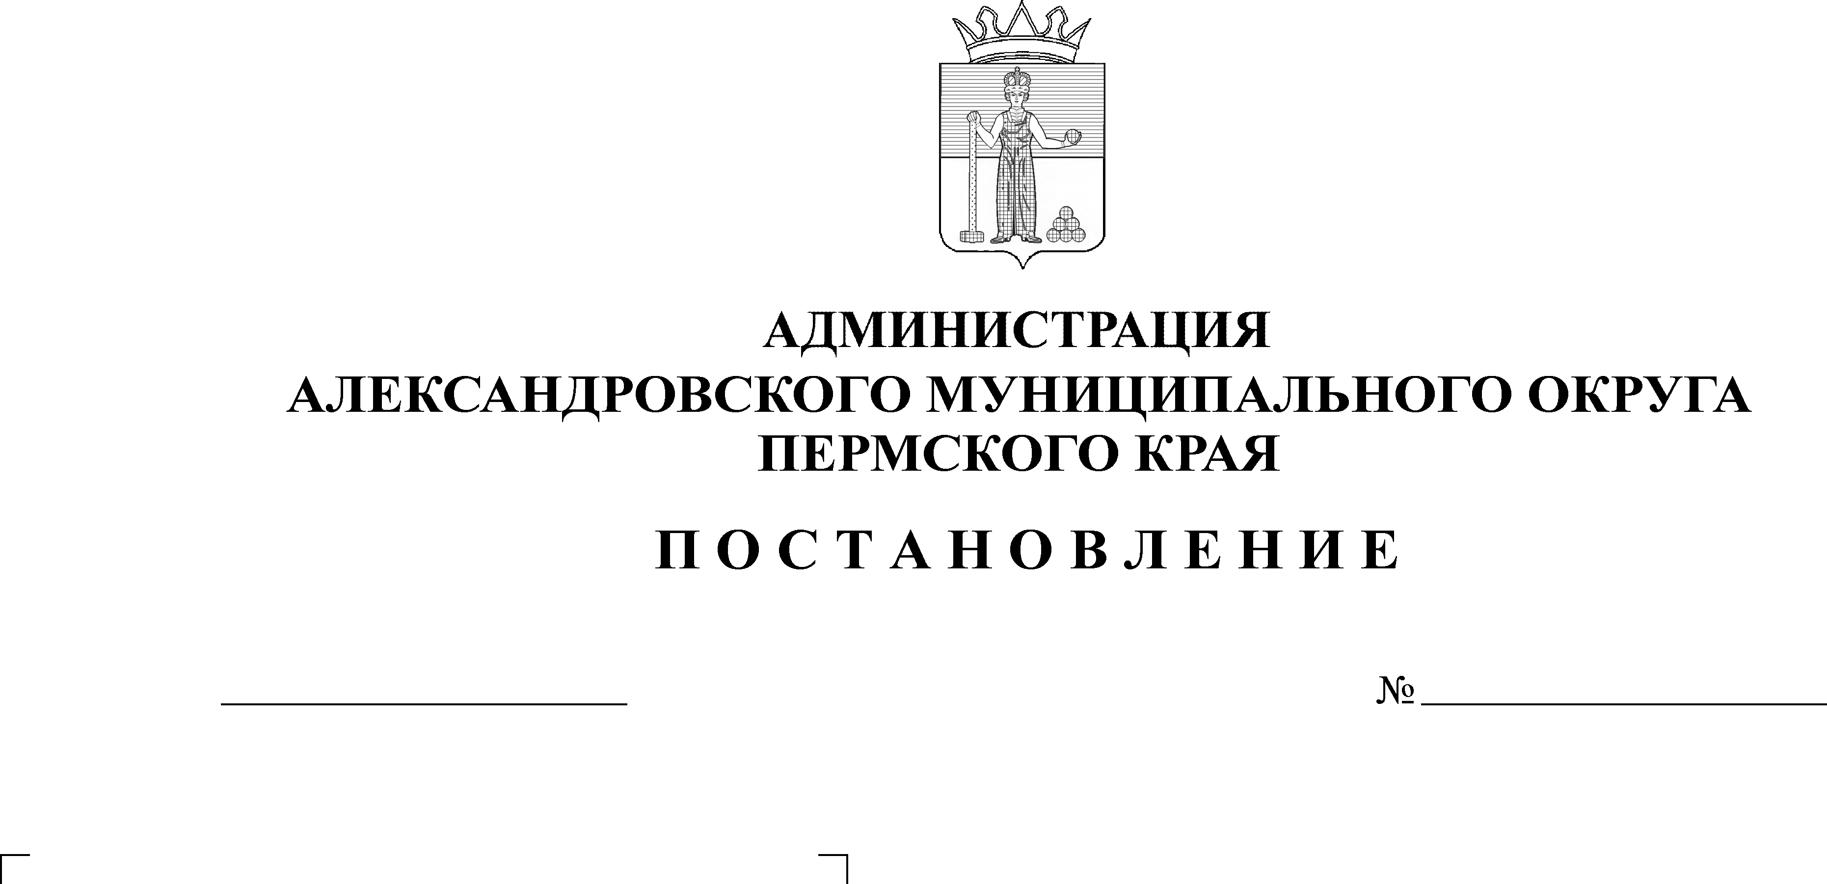
О проведении санитарной очистки и благоустройства территорий населенных пунк-тов Александровского муници-пального округа в осенний период 2024 года
02.10.2024
1591
В соответствии с Федеральным законом от 06 октября 2003 г. № 131-ФЗ «Об общих принципах организации местного самоуправления в Российской Федерации», во исполнение Указа губернатора Пермского края от 13 января 2022 г. № 3 «О проведении в Пермском крае ежегодных субботников», руководствуясь Правилами благоустройства территории Александровского муниципального округа Пермского края, утвержденными решением Думы Александровского муниципального округа от 25 ноября 2021
№ 252, в целях наведения на территории порядка и чистоты,
администрация Александровского муниципального округа ПОСТАНОВЛЯЕТ:
1. Провести 04 октября 2024 г. субботник по санитарной очистке и благоустройству территорий населенных пунктов Александровского муниципального округа.
2. Руководителям организаций всех форм собственности, индивидуальным предпринимателям, управляющим организациям, собственникам многоквартирных домов, выбравших непосредственный способ управления таким домом, частным домовладельцам провести санитарную очистку и благоустройство своих отведенных территорий.
3. Руководство и организацию работ по проведению субботника возложить на отдел транспорта, дорожного хозяйства и благоустройства, отдел жилищно-коммунального хозяйства, территориальное управление рп. Яйва, территориальный отдел рп. Всеволодо-Вильва.
4. С целью информирования жителей Александровского муниципального округа опубликовать настоящее постановление в сетевом издании официальный сайт Александровского муниципального округа Пермского края (www.aleksraion.ru).
5. Контроль за исполнением настоящего постановления возложить на первого заместителя главы администрации округа по жилищно-коммунальному хозяйству и благоустройству.

И.п. главы муниципального округа -
главы администрации Александровского
муниципального округа Е.В. Захарова
Рассылка: отдел транспорта, дорожного хозяйства и благоустройства, прокуратура, сектор по экологии, отдел жилищно–коммунального хозяйства, ООО «УК АлексУют», ООО «Комфорт», ООО «ЖЭКМастер», ООО «Яйвинский жилищно–коммунальный сервис», МКП ВВГП «Вильва–Водоканал», МУП «ЯйваДом, предприятиям и организациям всех форм собственности, территориальный отдел п. Всеволодо-Вильва, территориальное управление р. п. Яйва.

